ESCOLA: CEME RECANTO DA CRIANÇA
DISCIPLINA: INFORMÁTICA EDUCATIVA
PROFª NELVIA DARK LECHINESKI
TURMAS: PRÉ I - PRÉ II - 1º ANO
DATA: 21/07/2020

ATIVIDADE PARA IMPRIMIR OU DESENHAR NA AGENDA/FOLHA

1-RECORTAR DE JORNAIS E REVISTAS LETRAS QUE FORMAM O NOME DESTAS PARTES DO COMPUTADOR ( TECLADO - CPU) COLAR AO LADO DA IMAGEM.
NÃO ESQUEÇA DE COLORIR !!
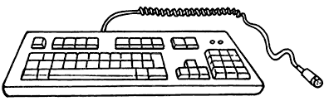

REGISTREM ATRAVÉS DE FOTOS E ENVIEM PARA WHATSAPP OU FACEBOOK DA ESCOLA

